

GUIDE DE FORMATION

Rapport Quasimodo

Dernière révision le Samedi 4 avril 2020
Ce document et son contenu est confidentiel. Il est la propriété exclusive du Sheraton Laval et toute reproduction totale ou partielle nécessite une autorisation directe et écrite émise par l’administration du Sheraton Laval.
Ce document ne contient aucun mot de passe ou code d’accès. Veuillez-vous référer au document intitulé « mot de passe » envoyé lors de chaque changement de mot de passe par les auditeurs aux personnes concernées.
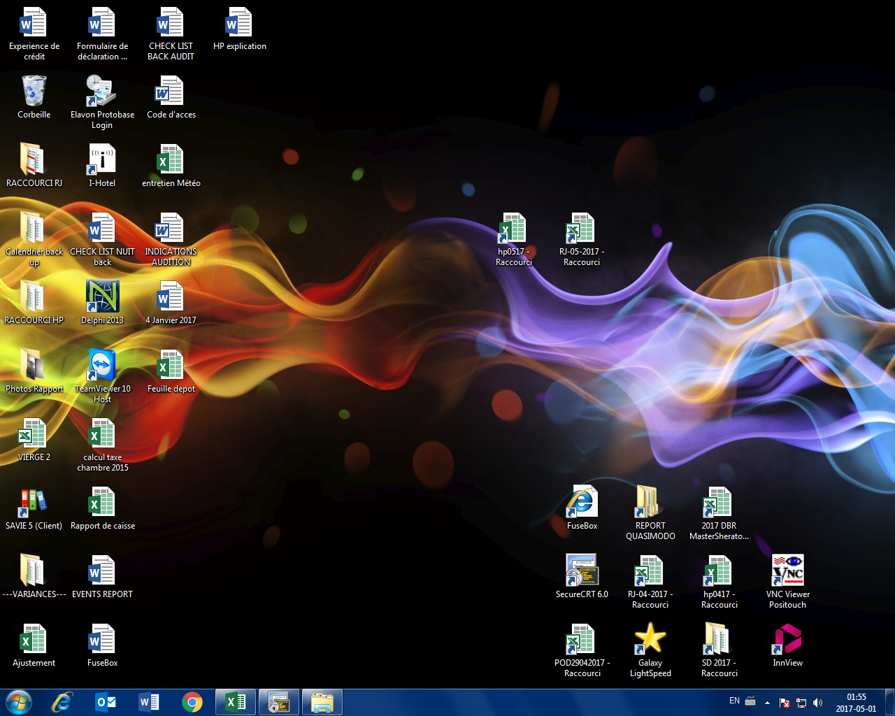
Ouvrir le fichier « REPORT QUASIMODO » sur le bureau de la station auditeur.
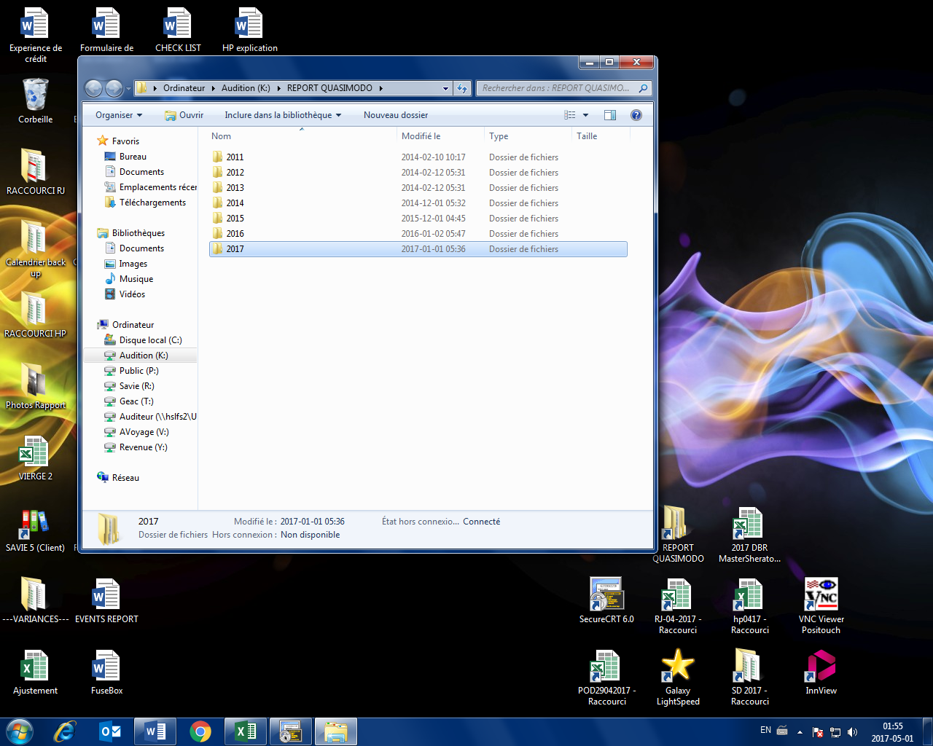
Ouvrir le dossier de l’année en cours dans le dossier « REPORT QUASIMODO »
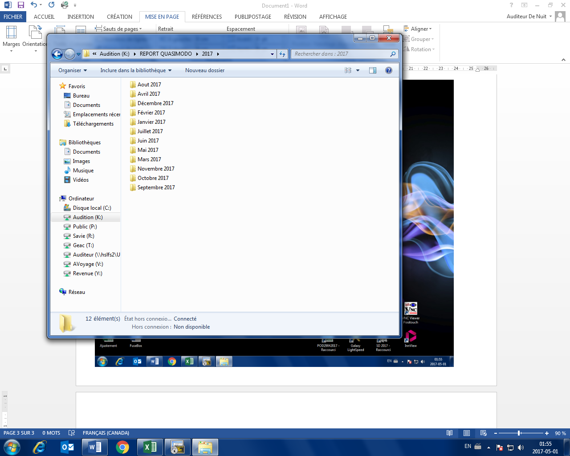
Ouvrir le dossier du mois en cours
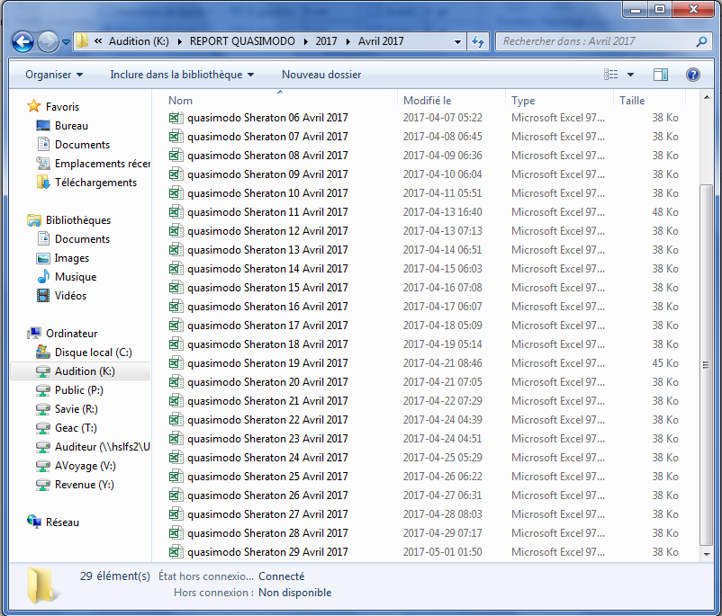
1 – Copier l’un des fichiers déjà présent dans le dossier
2 – Coller la copie dans le dossier du mois en cours
3 – Renommer le fichier ainsi créé pour qu’il reflète la date appropriée.
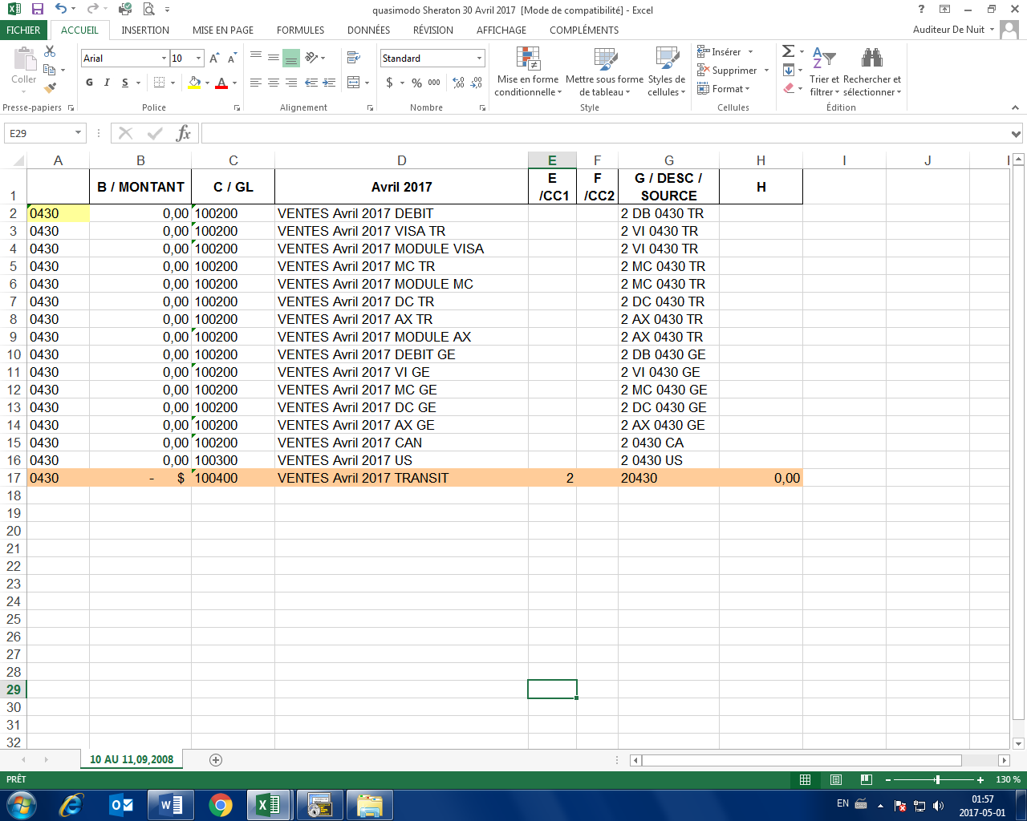
Mettre tous les montants de la colonne « B/MONTANT » à « 0 »
Changer la date de la cellule en A2. Les autres dates se mettront à jour en se basant sur elle. (MMJJ)
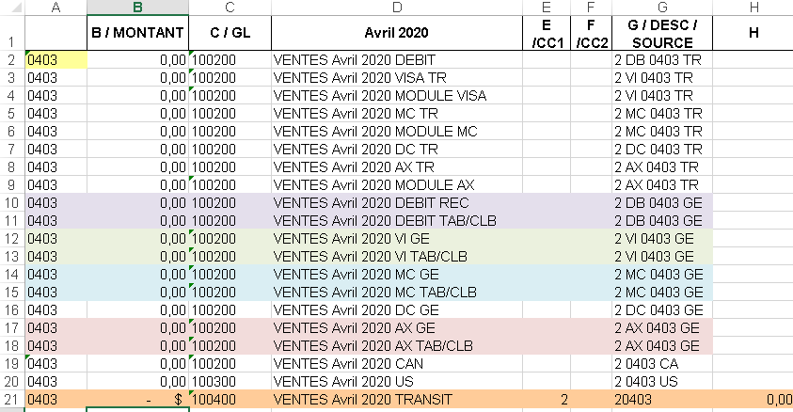
Compléter les montants de la colonne « B/MONTANT » en utilisant les informations du « Transelect ».
La portion du haut, représente la section F&B. La différence entre la ligne VISA et MODULE VISA (ainsi que les autres cartes) est que la première représente toute les autres sources sauf les « Tablettes » alors que la section « MODULE » est seulement le montant des « Tablettes».
La section du bas représente la réception.
Pour les AMEX, prendre le montant après les frais de transaction qui apparaissent.
Le Quasimodo sert à faire la réconciliation bancaire. Les chiffres utilisés sont donc ceux déposés…avec ou sans débalancement avec les transactions effectuées sur LightSpeed ou POSitouch.

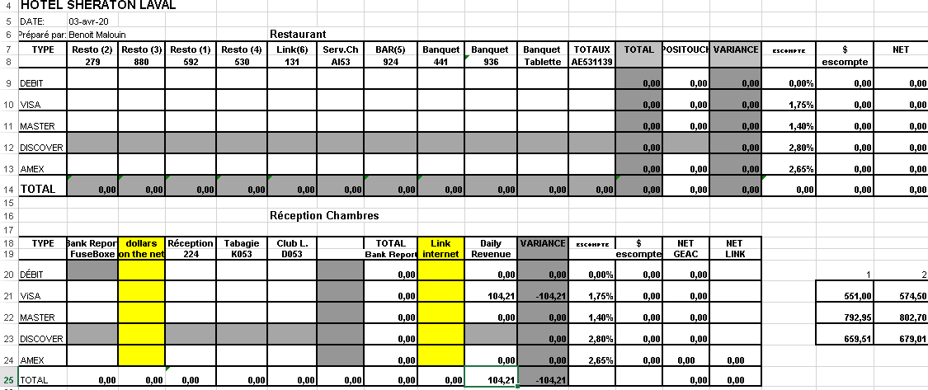
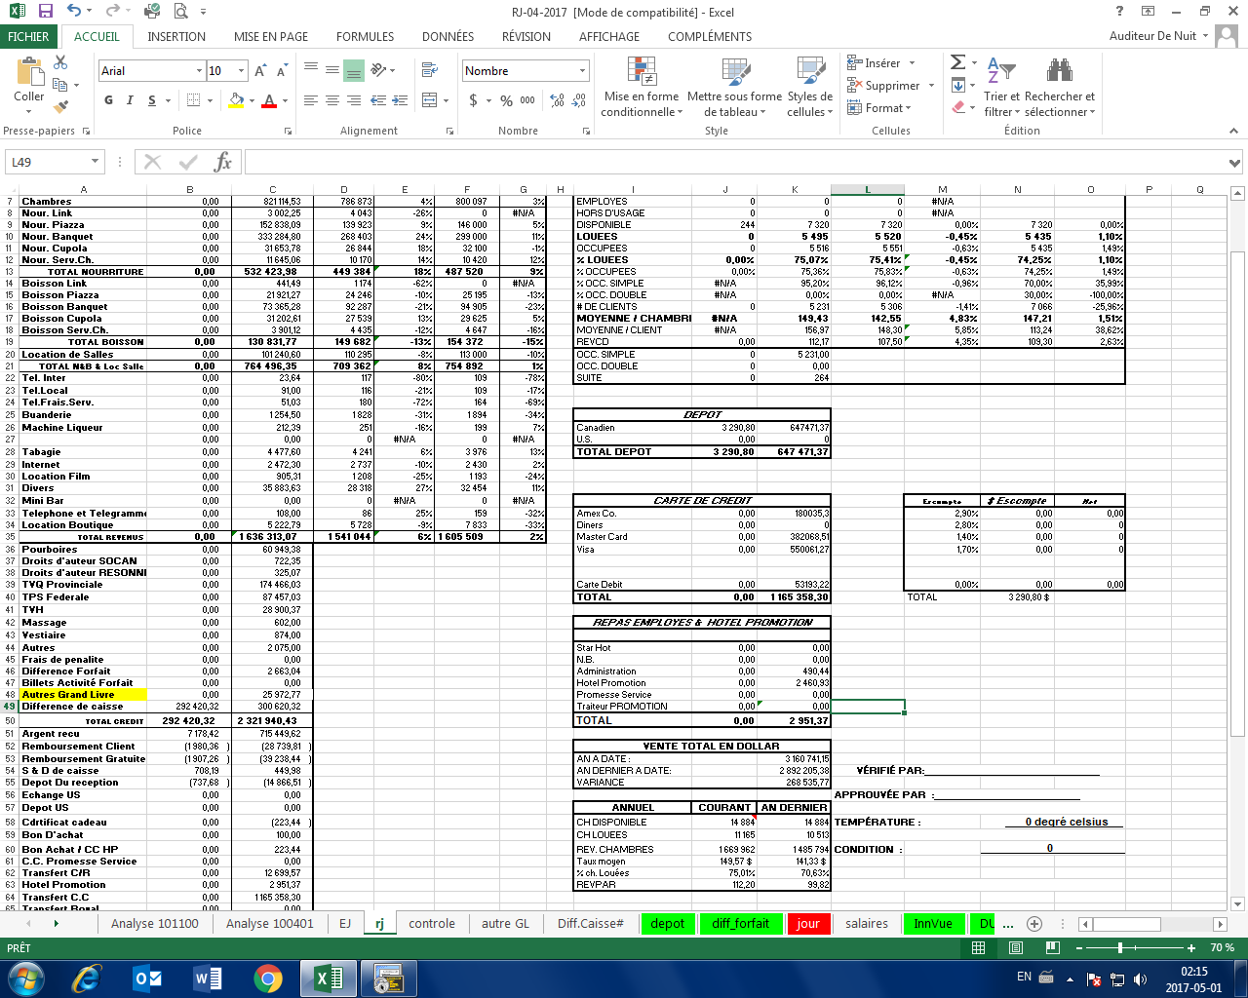
Prendre le montant des dépôts Comptant dans l’onglet « rj » du fichier Excel « RJ ». Garder la séparation des devises « Canadien » et « Américain ».
Calcul de la variance :
Si une variance reste de +/- 0.01$, ajuster le montant des AMEX (peu importe lequel pour le faire concorder.
Si variance est plus que 0.0.1$, il y a une erreur quelque part.
Vérifier le total du Quasimodo avec celui de l’onglet « rj » du fichier excel « RJ ». En mettant le montant en négatif, la variance sera à « 0 »
CHANGEMENT DE MOIS
Pour pouvoir faire un changement, il suffit de créer un nouveau dossier portant le nom du mois et de faire une copie d’un fichier du mois précent en le renommant de façon appropriée. Par la suite, il suffit de mettre la date à jour dans la cellule A2 et de changer le mois dans la cellule D1, Toutes les lignes de la colonne D s’ajusteront en fonction de l’information contenue dans la cellule D1.

